V CONGRESO INTERNACIONAL REDEFININDO AS MARXES DESDE UNHA PENÍNSULA PLURICULTURAL:
VARIACIÓN LINGÜÍSTICA E IDEOLOXÍA
VARSOVIA (POLONIA) 17-18 DE NOVEMBRO DE 2022
INSTITUTO DE ESTUDOS IBÉRICOS E IBEROAMERICANOS DA UNIVERSIDADE DE VARSOVIA
GRUPO DE INVESTIGACIÓN (OUTRA)IBERIA: OUTRAS REPRESENTACIÓNS, CULTURAS E IDENTIDADES NA PENÍNSULA IBÉRICA
CENTRO DE ESTUDOS GALEGOS DE VARSOVIA
INSTITUTO VASCO ETXEPARE
INSTITUT RAMON LLULL
INSTITUTO CAMÕES
ASOCIACIÓN INTERNACIONAL DE ESTUDOS GALEGOS
ASSOCIAÇON DE LHÉNGUA I CULTURA MIRANDESA

2ª CIRCULAR
Desde o século XIX, cando comenzaron a desenvolverse os estudos científicos no ámbito da lingüística moderna, aos investigadores interesoulles tamén a cuestión da variación lingüística. Ditos estudos empezaron a cobrar importancia sobre todo desde a fundación da sociolingüística nos anos 60 por William Labov. A ese respecto, resulta imprescindible mencionar nomes tan destacados dentro da sociolingüística española como Manuel Alvar, José Luís Blas Arroyo, Francisco García Marcos ou Francisco Fernández Moreno.
Nos últimos anos xorden, cada vez máis presentes, estudos na intersección entre a lingüística e as ciencias sociais e políticas enfocados na relación entre lingua e ideoloxías ou identidades. No ámbito dos territorios de fala catalá, destacan dúas figuras iniciais, á vez que non exentas de polémica, como foron os investigadores valencianos Lluís Vicent Aracil e Rafael Ninyoles, os cales contribuíron notablemente a un estudo poliédrico e complexo do conflito lingüístico xa desde os anos 70 do século XX. O feito de que xa Antoni Badia i Margarit, figura fundamental da lingüística catalá, impulsara o estudo da sociolingüística, permite intuír o alcance desta disciplina no seu ámbito, co Grup Català de Sociolingüística como punta de lanza. O groso da produción converxeu cos anhelos de recuperación do uso do catalán –p. ex. Isidor Marí, Francesc Vallverdú, Albert Bastardas, F. Xavier Vila, Emili Boix, Brauli Montoya ou Toni Mollà– aínda que obviamente non faltaron panorámicas sobre o variacionismo como tal –entre outros, Miquel Àngel Pradilla–, sen esquecer a análise crítica aplicada á sociolingüística por Guillem Calaforra ou a mirada ampla á variación lingüística na contemporaneidade a cargo de M. Carme Junyent.
Dentro do ámbito galego resulta necesario mencionar o gran traballo relacionado coa variación dialectal comezado nos anos 80 e que se segue desenvolvemento até hoxe, é dicir, o Atlas Lingüístico Galego (ALGa). Destacan figuras da sociolingüística e dialectoloxía galegas tales como Francisco Fernández Rei, Manuel González González ou Rosario Álvarez Blanco. Entre os traballos máis recentes cabe mencionar o proxecto sobre os neofalantes desenvolto por Fernando Ramallo, o proxecto de participación cidadá para a recollida de datos léxicos DOA, no ámbito da chamada dialectoloxía cidadá, coordinado por Xulio Sousa Fernández, así como a investigación dedicada á intersección entre a lingua e a sociedade, cuxa autoría corresponde a Xosé Ramón Freixeiro Mato.
Polo que ao estudo da diversidade da lingua vasca se refire, xa desde os inicios da literatura vasca no século XVI aparece reflectida a preocupación dos autores pola dificultade que supoñía a división dos diferentes dialectos e a falta de regulación da mesma lingua para a difusión das obras. Non será, porén, até o século XIX cando Luís Luciano Bonaparte confeccione o primeiro mapa dos distintos dialectos da lingua vasca. Xa no século XX son os estudos de Koldo Michelena –e máis recentemente Koldo Zuazo– os que actualizan e redefinen este mapa. Na actualidade é de destacar o labor que realiza desde o ano 2008 o Atlas Lingüístico do País Vasco/ Euskararen Herri Hizkeren Atlasa, publicado pola Academia da Lingua Vasca Euskaltzaindia.
No ámbito da Terra de Miranda convén mencionar que o primeiro estudo lingüístico Philologia Mirandesa foi realizado apenas no século XIX por José Leite de Vasconcelos. O autor, entre moitas cuestións, trata a problemática da afiliación do mirandés dentro do ramo das linguas románicas da Península Ibérica. Neste campo destacan figuras como Menéndez Pidal, Pilar Vázquez Cuesta, Maria Mendes da Luz, Vicente Zamora e Luis Lindley Cintra. No século XX preocupa a falta de normativización da ortografía da lingua, o que contribúe á creación da Cumbençon Ourtográfica de la Lhéngua Mirandesa. Dos traballos máis recentes cabe mencionar a análise da situación do bilingüismo/trilingüismo dos mirandeses realizado por Cristina Martins, os estudos sociolingüísticos da sociedade mirandesa de Aurelia Merlan e Evelin Hargitai, a descrición do sistema fonético do idioma mirandés de João Veloso ou o labor realizada por Jesé Pedro Ferreira sobre as variedades dialectais de falas mirandesas.
Dentro das liñas de estudo mencionadas, hai un gran número de investigacións que abordan ditos temas vinculándoos coas linguas minorizadas. Interésanos, sobre todo, o ámbito lingüístico da Península Ibérica e as linguas minorizadas que existen neste espazo xeográfico. Invitámolos a enviar propostas que encaixen dentro das seguintes liñas temáticas:
- Ideoloxías e linguas peninsulares minorizadas.
- Identidades e linguas peninsulares minorizadas.
- Política e planificación lingüística e linguas peninsulares minorizadas.
- Representacións da variación lingüística na literatura (p. ex. code-switching).
- Antropoloxía lingüística e variación dialectal.
- Variación lingüística na aula de lingua estranxeira.
- Estudos culturais acerca da variación lingüística.

PONENTES PLENARIOS
Francisco Fernández Rei
Jesé Pedro Ferreira
Joan Pujolar Cos
Koldo Zuazo Zelaieta
Ramón de Andrés Díaz

COMITÉ CIENTÍFICO
Emili Boix (Universitat de Barcelona)
Ramon Sistac (Universitat de Lleida)
Miquel Àngel Pradilla (Universitat Rovira i Virgili)
Vicent Beltran Calvo (Universitat d’Alacant)
António Bárbolo Alves (Universidade de Trás-os-Montes e Alto Douro)
Teresa Martins (Universidade de Coimbra)
Alberto Bautista (Instituto Politécnico de Lisboa)
João Veloso (Universidade do Porto)
Xosé Henrique Monteagudo Romer (Universidade de Santiago de Compostela)
Rosario Álvarez Blanco (Universidade de Santiago de Compostela)
Xosé Álvarez Blanco (Universidade de Santiago de Compostela)
Xosé Ramón Freixeiro Mato (Universidade da Coruña)
Xosé Manuel Sánchez Rei (Universidade da Coruña)
Fernando Ramallo (Universidade de Vigo)
María Regina Rodríguez Vega (Universidade de Vigo)
Inmaculada Báez Montero (Universidade de Vigo)
Elisa Fernández Rei (Universidade de Santiago de Compostela)
Ane Ortega (Begoñako Andra Mari Irakasleen Unibertsitate Eskola)
Paula Kasares (Nafarroako Unibertsitate Publikoa)
Jone Miren Hernandez (Euskal Herriko Unibertsitatea)
Ibon Manterola (Euskal Herriko Unibertsitatea)
Juan Carlos Moreno Cabrera (Universidad Autónoma de Madrid)
Pilar García Mouton (Centro de Ciencias Humanas y Sociales)
Inés Fernández-Ordóñez (Universidad Complutense de Madrid)
Barbara Hlibowicka-Węglarz (Universidade de Maria Curie-Skłodowska)
Jacek Perlin (Universidade de Varsovia)
COMITÉ ORGANIZADOR
Presidente: Michał Belina (Universidade de Varsovia)
Secretario: Bartosz Dondelewski (Universidade Pedagóxica de Cracovia)
Aitor Arruza Zuazo (Universidade de Varsovia)
Magdalena Gajewska (Universidade de Varsovia)
Ana Garrido González (Universidade de Varsovia)
Aleksandra Gocławska (Universidade de Varsovia)
Alfons Gregori (Universidade Adam Mickiewicz de Poznań)
Jakub Jaworski (Universidade de Varsovia)
Tamara Lamela Varela (Universidade de Varsovia)
Marta Pawlikowska (Universidade de Łódź)
Irene Tetteh Morcilo (Universidade de Varsovia)

COMUNICACIÓNS
As comunicacións poderán realizarse en asturleonés, catalán, éuscaro, galego, mirandés, castelán, portugués e inglés e serán de 20 minutos.
As propostas de comunicación deben enviarse a través do formulario na páxina web https://www.otraiberia.wn.uw.edu.pl/gl/congreso-2022-2/formulario-de-inscricion/ antes do día 30 de setembro de 2022.
Os artigos derivados do congreso publicaranse, previa avaliación por pares.
Todas as preguntas poden dirixirse ao novo correo do congreso otraiberia@uw.edu.pl
Para máis informacións visita a nosa páxina web https://www.otraiberia.wn.uw.edu.pl/

Organizadores:
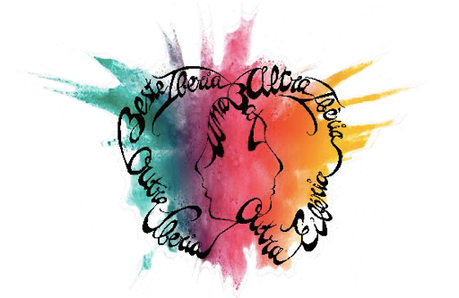
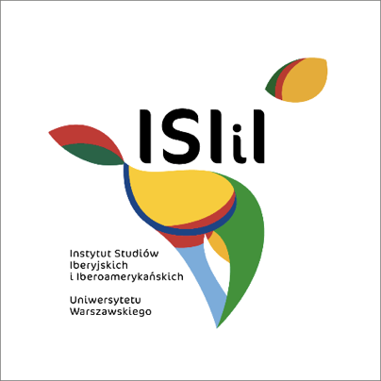
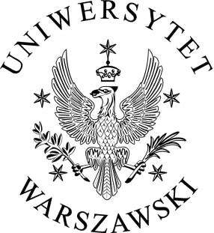 Outra Iberia

Coorganizadores:
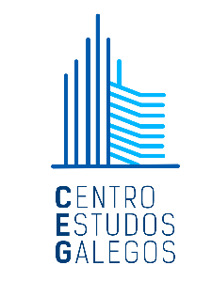

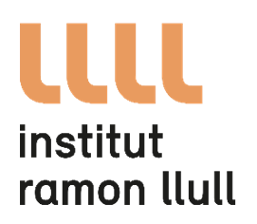

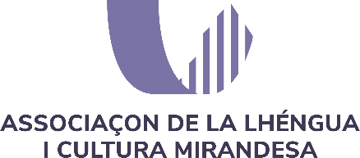
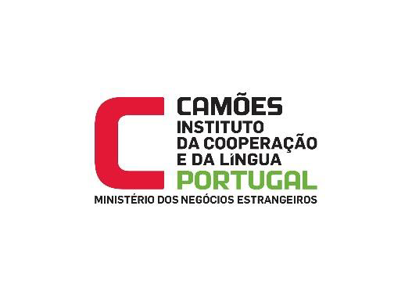
ASOCIACIÓN INTERNACIONAL
DE ESTUDOS GALEGOS

